

中國信託女子公開賽9日開打 108位好手爭后冠
2024年5月6日
日次巡與台巡共同認證的年度大型女子高爾夫賽事「2024中國信託女子公開賽一JLPGA巡迴特別錦標賽」，將從9日起一連3天在桃園市龜山區東方高爾夫俱樂部登場，總獎金達3千萬日圓（約合台幣630萬元），由中國信託商業銀行贊助的「中國信託女子高爾夫之星」（CTBC LADY GOLF STARS）將和來自台灣、日本、泰國、中國大陸、韓國、德國共108位好手角逐后冠與540萬日圓（約合台幣113萬元）冠軍獎金。
這項年度盛會今天在東方高爾夫俱樂部舉行開賽記者會，中國信託慈善基金會副董事長陳國世、中國信託金融控股公司行政長高人傑、中國信託銀行子行日本東京之星銀行董事長黃清苑、台灣女子職業高爾夫協會（TLPGA）理事長劉依貞、日本女子職業高爾夫協會（JLPGA）副會長小田美岐、東方高爾夫俱樂部總經理郭秋琳，以及「中國信託女子高爾夫之星」（CTBC LADY GOLF STARS）丁子云、安禾佑、張子怡、張雅淳、劉芃珊共同出席。
陳國世表示，中國信託自1978年開始連續舉辦20屆「中國信託盃國際高爾夫隊際錦標賽」，以高爾夫開啟國民外交，舉辦賽事與國際接軌，很榮幸「中國信託女子公開賽」再次攜手TLPGA和JLPGA舉辦台、日共證賽事，提供全球女子職業高爾夫選手切磋的國際舞台。
「中國信託女子高爾夫之星」丁子云、安禾佑、張子怡、張雅淳、劉芃珊都很感謝中國信託贊助這項大賽，安禾佑表示，經過美次巡Epson Tour歷練，抗壓力更為強大。
她說，東方高爾夫俱樂部果嶺很有挑戰性，失誤就會付出代價，每一桿都要打好，把該做的做好，期待拿出最佳表現，將后冠留在台灣。
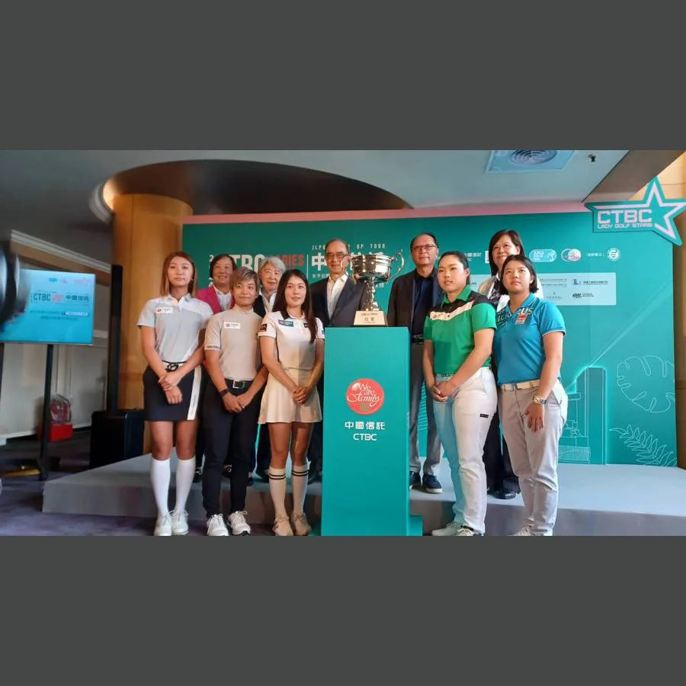
「中國信託女子高爾夫之星」劉芃珊（前排左起）、張子怡、丁子云、安禾佑、張雅淳力拚「2024中國信託女子公開賽一JLPGA巡迴特別錦標賽」后座。記者藍宗標／攝影

